第四章 第二节平面镜成像
课题 | 平面镜成像 |  | 授课人 | 刘乃团
时间 | 2015年10月10日 |  | 课时安排 | 2
课标要求 | 1．知道平面镜成像特点，并用来解释简单现象。  2．知道平面镜成像原理和虚像的概念。  3．知道平面镜的应用。  4．介绍我国古代的平面镜，对学生进行爱国主义教育。
学情分析 | “平面镜成像”是八年级上册第四章第二节内容，是在学习了“光的直线传播”和“光的反射”的基础上，进一步学习认识平面镜成像的特点、原理和应用。平面镜既与生活联系紧密，又是学生首次接触“像”概念，为“凸透镜成像”作了铺垫。所以，它起着承上启下的作用。教学内容包括平面镜成像的特点、成像的原理和平面镜的应用。教学中以实验为主体,让学生在真情实景中观察和实验，直接获得平面镜成像的信息，由实验得出结论。让学生体会成像的原理、感悟物理实验方法对物理学习以及学会学习的重要性，进一步激发学生学习物理的兴趣。
三维目标 | 知识与技能 | 1.掌握平面镜成像的特点。  2.了解平面镜成虚像，了解虚像是怎样形成的。  3.理解日常生活中平面镜成像的规律。
三维目标 | 过程与方法 | 1.通过“平面镜成像特点”的探究，学习对实验过程中信息的记录。从实验探究中总结出平面镜成像的基本特点。  2.利用平面镜的成像特点解释一些简单的现象与问题。  3.在整个学习活动中用实践激发学生学习、探究意识，达到培养学生自主学习能力的目的。  4.在必要之处借助多媒体辅助教学的优点。
三维目标 | 情感态度与价值观 | 1.欣赏图片，让学生领略大自然中“平面镜成像”现象的对称美与和谐美，培养学生乐于探究自然奥妙的兴趣和愿望。  2.培养实事求是的科学态度。
教学重点 | 平面镜成像的特点。
教学难点 | 平面镜成像的实验，虚像的概念的建立。
教学方法 | 探究与体验相结合、适当启发
学习方  法指引 | 探究式教学
教学资源及媒体 | 刻度尺、玻璃、玻璃支架、两个完全相同的蜡烛、火柴、平面镜
教 学 过 程 （第 1 学时）
教学环节 | 教学内容/教师活动 | 学生活动 | 教学预设
引  入 | 利用多媒体播放平面镜成像：  图片：舞蹈室、大自然美景图片 | 欣赏图片并说出自己的想法, | 激发学生学习物理的兴趣。
课  题  引  入 | 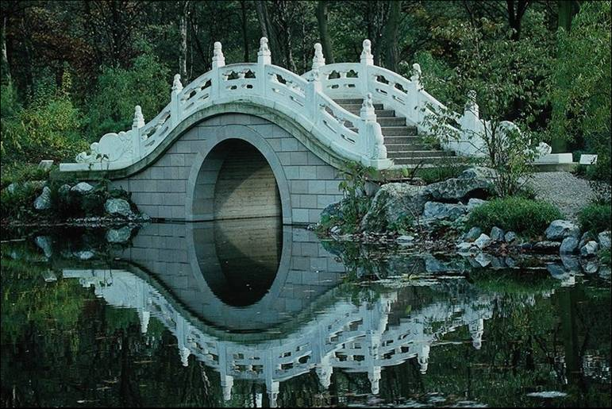    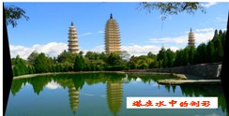  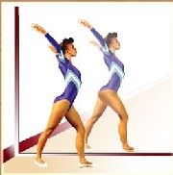  这些都是我们生活中能见到的现象，并结合学生的生活实际，提出问题：  这是什么现象？——平面镜成像。  板书课题：平面镜成像 | 学生观看图片  积极思考  通过“有趣的倒影”激发学生的学习兴趣  “平面镜成像” | 使学生形成从概念到应用的转变
一、认  识  平  面  镜 | 教师拿几个生活中常用的镜子分发给学生，让学生观察，可以看到它们都是平的。用它可以照出人的“面孔”和各种各样的“物体”，并与物体本身的形状一样。我们把这样的镜子叫平面镜，把出现在镜子里的“物体”叫做像。  提出问题：大家思考一下，我们所说的平面镜只是我们生活中的镜子吗？  观看图片，并结合生活实际回答。  平静的水面、玻璃表面、光滑的漆面都可以看做是平面镜。  【板书】：  平的、光滑的、能成像的反射面叫平面镜。  二、探究平面镜成像的特点：  【提出问题】：  再让学生观察自己在平面镜中的像，并提出一些问题让学生思考：  1、平面镜里成的像的“脸”跟你的脸一样大吗？  2、当你的脸远离平面镜时，像到平面镜的距离是否变化？远离还是靠近？  3、眨一眨你的左眼睛，观察你的像眨的是哪只眼睛?或者闭上一只眼睛（如：左眼） 照镜子，然后观察镜子里的你闭上的是哪只眼？ | 学生动手操作  学生通过平面镜观察自己的像  “平面镜并不只是指镜子”  设计意图：  （这些问题，并不要求学生立即回答，目的是为了引起学生学习的兴趣，使学生对平面镜成像有一个感性认识，为学习本节的内容奠定基础）  学生动手操作实验  激发学生的兴趣 | 根据生活经验来判断，学生应该可以得出相应的结论。
二、探 究  平 面  镜  成 像  的  特点 | 【作出猜想和假设】：  引导学生结合所提出的问题进行大胆的猜想。猜想与假设：  像和物的大小可能相等；  像和物体到平面镜的距离可能相等；  镜中的像是正立的或是倒立的；  物体到平面镜的距离发生变化，像的大小是否发生变化;  像与物体左右相反。  【设计----探究实验】：  平面镜成像的特点：  1.向学生示范并说明探究活动的目的和做法：  目的：(1)研究物体在平面镜中所成的像和物体有什么关系?怎样研究呢？  (2)研究像到镜面的距离与物体到镜面的距离有什么关系？怎样研究呢？  做法：边示范边讲解。  ①像下图那样，将一张8开的白纸用图钉或透明胶条固定在水平桌面上，用两个夹子夹住一玻璃板，竖立在白纸上。  这里为什么使用玻璃板，而不使用平面镜呢？  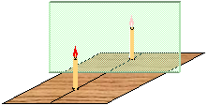  ②把一支点燃的蜡烛放在玻璃板前面，观察到玻璃板后面出现了蜡烛的像。  ③另拿一支完全相同的未点燃的蜡烛在玻璃板后面移动，使它与前面蜡烛的像完全重合，这时后一支蜡烛的位置就是前一支蜡烛的像的位置。改变玻璃前蜡烛的位置，把实验再做两次，每次都记下两支蜡烛的位置。注意观察像与蜡烛的大小关系。  ④在白纸上画出玻璃板的位置，移开玻璃板，用刻度尺画实直线把每次实验中两支蜡烛的位置连接起来，量出两支蜡烛到玻璃板的距离，记录下来并比较它们的大小。  ⑤把测量结果填写下表中。 | 积极思考  让学生大胆的猜测结论  【观察、交流、思考】  “选用两个完全相同的蜡烛”  “用刻度尺去测量”  认真听讲 仔细思考  “玻璃板透光，  便于找到像的位置。”  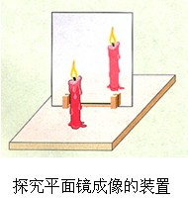  如实的记录测量结果，培养学生实事求是的科学态度 | 实验是学生获得结论的关键，如何做好实验就是本节课的重点。
平  面  镜  成  像  的  特  点 | 引导学生根据实验结果回答：  【进行实验】：  2.学生进行分组实验：  以上把教材图4—13的演示实验改为学生实验。（至少做三次实验）  为什么至少三次实验？  实验时观察思考下列问题:  ①、像是正立还是倒立的？  ②、物到平面镜的距离发生变化，像的大小是否变化?  ③、像能否用白纸（光屏）接收，像是实像还是虚像？  【得出结论】：  3.在实验基础上得出成像特点，  引导学生根据实验结果回答：  ①平面镜中的像与物体大小是否相同？怎么知道的？  ②像到镜面的距离与物体到镜面的距离是否相等？怎么知道的？  ③像是实像还是虚像？  【板书】  二、平面镜的成像特点：  ①像和物体的大小相等.。  ②像和物体到镜面的距离相等。  ③像和物体的连线与镜面垂直。  ④像与物体左右相反。  4、【应用知识】.  身高1.6 m的人站在穿衣镜前，离镜0.5 m，他在镜中的像多高？像离镜多远？  当他后退0.5 m时，像高和像到镜面的距离怎样变化？  利用数学中的有关对称的知识，平面镜成像的规律也可以表述为：平面镜所成的像与物体关于镜面对称。 | 设计意图：  （把演示实验改为分组实验的意图： 学生通过动手实验，培养学生的动手操作能力，并加深对知识的理解。）  “避免实验结论的偶然性”  “是正立的”  “像和物体到镜面的距离相等”  ①“平面镜中的像与物体大小相同。因为两个蜡烛完全相同。”  ②“像和物体到镜面的距离相等，因为通过刻度尺测量两支蜡烛到玻璃板的距离相等。”  ③“一定是虚像。”  师生共同分析总结平面镜的成像特点  设计意图： 加深对平面镜成像特点的理解 | 学生可以做出相应的判断  应用知识解决问题可以完成
  次数 | 物到平面镜的距离/cm | 像到平面镜的距离/cm | 像与物的大小关系
  1
  2
  3
平  面  镜  成  像  原  理 | 对于平面镜的像是靠光的反射形成的学生并不了解，老师可先给学生设疑：  我们为什么能看见周围的物体？  我们也能看到物体在平面镜里的成像，成像的光是从哪里来的呢？  然后利用平面镜成像的原理，边板画边讲授，进行解疑，具体做法可按下面步骤进行：  在黑板上画出平面镜，先给出一个发光点S.然后提问学生：  1、S能发出多少条光线，方向如何？射到平面镜上的光线有多少条？利用多媒体展示成像过程  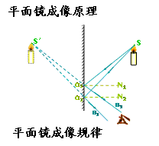  2、让学生选出一条入射光线，并画出它的反射光线，再选出另一条入射光线，并画出它的反射光线。  3、老师提出启发问题：这两条反射光线沿传播方向能否相交？如果人的眼睛正处  于这两条光线传播的路径上，会觉得这两条光线是从哪里发出的？并在图上画出一只眼睛。  师生共同分析总结：  ①这两条反射光线不能相交。  ②当眼睛正处于反射光线的路径上时，根据光线直进的经验，眼睛会觉得反射光线好像是从它们的反向延长线在镜后的交点S′发出的。  边讲边把这两条反射光线用虚线向镜后延长，得交点S′。  4、教师指导学生看图随即指出：  ①S′是S发出的光线经平面镜反射后反射光线延长线的交点。但镜子后面实际上并没有这个发出光线的点，所以S′叫虚像。  ②物体上的每个点在镜子里都有一个像点，所有的像点就组成整个物体的虚像，虚像是反射光线延长 | “是因为物体的反射光  进入人的眼睛”  激发学生思考  这样既巩固了反射定律，又培养了学生研究新问题的能力。  “S能发出无数条光线，  方向朝向四面八方”  “也有无数条”  “不相交”  “感觉好像光是从平面镜的后面发出的。”  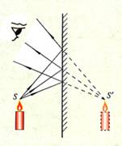  突破难点  建立虚像的概念  认真思考，积极回答  练功房里，演员用它来观察自己的姿势和动作。 | 可以理解
平面镜成像原理 | 线的交点。  【板书】：  三、平面镜成像是光的反射形成的虚像，虚像是反射光线延长线的交点。 | 完成练习 | 能完成
平  面  镜  成  像  的  应  用 | 1.平面镜成像不仅用于日常生活，也在其他方面应用甚广。同学们想一下哪些地方用到平面镜？  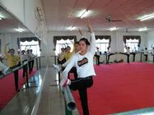  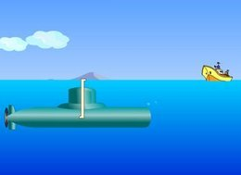  教师画一个潜望镜示意图，如图所示  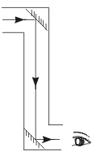  如图，那样在筒子的上下拐角处各安装一块平面镜，两块平面镜互相平行，都跟水平方向成45°，这样就做成最简单的潜望镜。  【板书】  四、总结出平面镜的作用：  1.能成像。  2.能改变光的传播方向。 | 牙科医生用小平面镜来观察患者的病牙  潜水艇下潜后，艇内的人员通过潜望镜来观察水面上的情况  学生动手作图  师生共同总结  认真听讲，仔细思考 | 学生能找到一些
教学环节 | 教学内容/  教师活动 | 学生  活动 | 教学  预设
五、球面镜： | 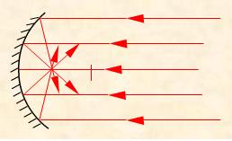  凹面镜  得出结论：  凹面镜能把射向它的平行光线会聚在焦点上。根据光路可逆，把光源放在凹面镜的焦点上，反射光线将成为平行光。  4、凹面镜的应用：生活中那些地方用到凹面镜？  凹面镜可以聚光：（太阳灶）  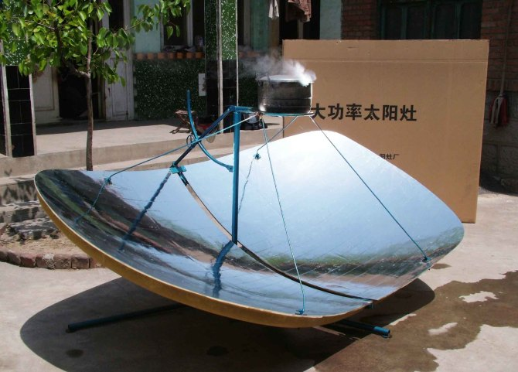  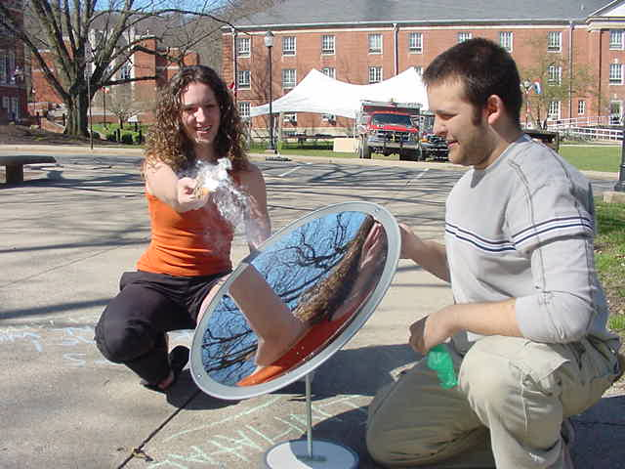  5、凸面镜的性质及作用：  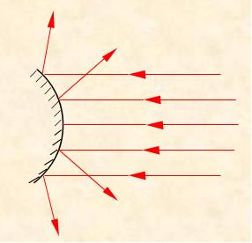  【演示实验2】用氦氖激光器演示平行光入射凸面镜。  师生共同分析得出结论：  平行光线经凸面镜后发散。  【板书】  五、球面镜的作用：  凹面镜使平行光会聚在焦点。凸面镜能使平行光线发散。  6、凸面镜的应用：生活中那些地方用到凸面 | 认真听讲，仔细思考  认真观察实验  ［现象］：“平行光经凹面镜反射光会聚在一点上”  这个点叫焦点  “太阳灶、探照灯、手电筒、内窥镜等” 看屏幕  认真观察实验  ［现象］：“平行光线经凸面镜后变得发散” | 生活中有类似的情况，应该可以理解。
球  面  镜 | 1、球面镜：  反射面是球面的一部分的镜子叫球面镜。  2、球面镜的分类：  a.用球面的内表面作反射面的叫凹面镜。  b.用球面的外表面作反射面的叫凸面镜。  3、凹面镜的性质及作用：  【演示实验1】用氦氖激光器平行射向凹面镜.镜？  凸面镜可以扩大视野：（汽车后视镜）  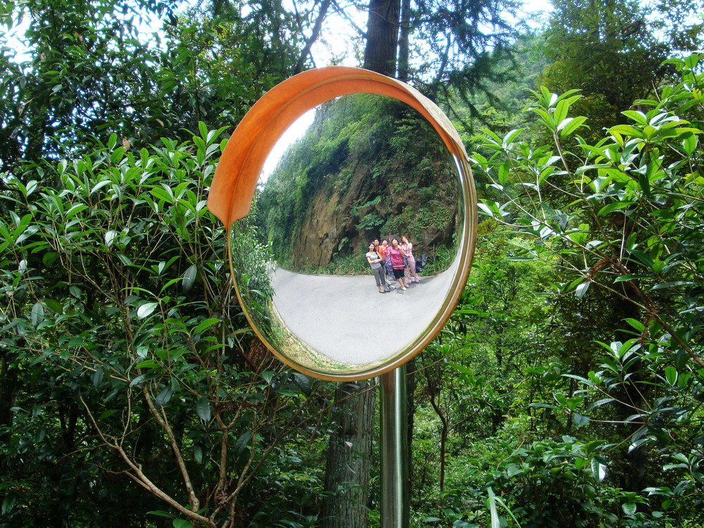  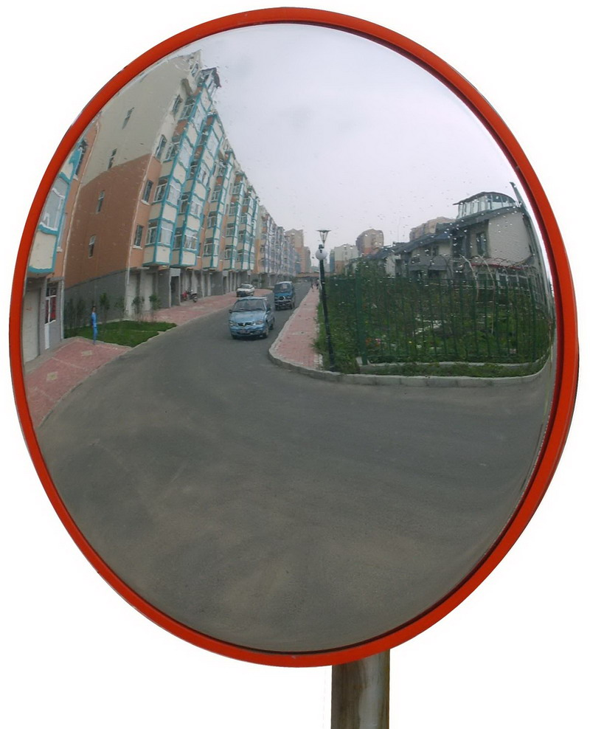 | “汽车上的观后镜”  “街头拐弯处反光镜”  看屏幕 | 直观的现象学生可以接受。
课堂  小结 | 谈谈你的收获。 | 个别学生总结,其余同学补充。 | 及时复习巩固
作  业  布  置 | 1、宁静、清澈的湖面是天然的__________镜，树在水中的倒影就是树的______像。  3、湖边的路灯距湖面高3米，湖水深5米，映在平静湖水中灯的“倒影”是 像  （填“实”或“虚”），它是由于光的 形成的，该“倒影”距离湖面 米。  4.一个人站在平面镜前，当他向平面镜走近时，  A.像变大，像与人间的距离也变大  B.像变小，像与人间的距离也变小  C.像大小不变，像与人间的距离也不变  D.像大小不变，像与人间的距离变小 | 学生汇报  学生分析、概括实验结论。 | 学生练习完成
作  业  布  置 | 二、新知识预习P₅₀ 1、2、3 | 补充练习 | 加强练习
教学反思 | 一、亮点：一、由生活中的例子引入，便于学生理解。二、采用分组教学的探究实验。三、把抽象的变为形象的。 | 从教学中发现问题 | 查找自己的得失。
教学反思 | 二、不足：  1、时间把握不好，学生思考、讨论的时间有些少；  2、在学生回答后，教师的点评不够深刻；  3、各个环节之间的语言衔接不够流畅。 | 学生在这方面感觉不好 | 找不足，为以后更好的教学
教学反思 | 三、再教设计： 以后教学中多注意培养学生的学习能力，而不是偏重应试教学。 | 从学生的角度出发 | 改进，效果会更好

